Interpolacja funkcjami sklejanymi (drugi i trzeci stopień, dwa warunki brzegowe)

Piotr Ćwiklicki

Do wykonania ćwiczeń użyto programów napisanych w języku Python v3.5.2. Wykorzystano bibliotekę SciPy, NumPy oraz Matplotlib w celu rysowania wykresów. Programy uruchamiane są za pomocą komendy python3 nazwa.py.

1.Celem ćwiczenia było przeprowadzenie interpolacji funkcjami sklejanymi drugiego stopnia używając dwóch różnych warunków brzegowych dla funkcji zadanej wzorem:

Interpolację wykonano na przedziale <0.1,0.8> dla następującej liczby węzłów (dzielących badany przedział na podprzedziały):
-10
-20
-30
-50
-60
-70
-80
-90
-100
-150
-200
-500
Wybrano takie wartości w celu uwidocznienia wpływu zadanej liczby węzłów na dokładność otrzymanego przybliżenia oraz w celu zbadania, jak dobrze można przybliżyć funkcję stosując splajny drugiego stopnia (dla bardzo dużej liczby węzłów spodziewalibyśmy się bardzo dobrego przybliżenia, bo każdy splajn tworzony jest na bardzo małym przedziale).
Zastosowano następujące warunki brzegowe:
-pierwsza pochodna na jednym z krańców badanego przedziału wynosi zero
-pierwszy splajn jest liniowy

Poniższa tabela prezentuje błąd interpolacji w zależności od wybranej liczby węzłów i użytego warunku brzegowego. W celu znalezienia tego błędu posłużono się następującym wzorem:

Gdzie n wynosi 1000 (starano się zbadać różnicę funkcji interpolowanej F i interpolującej f w jak największej liczbie punktów, aby dostać jak najlepszy pomiar błędu).
to zbiór równoodległych punktów w badanym przedziale <0.1,0.8>.
Zastosowany wzór to po prostu norma euklidesowa wektora różnicy wektorów, których współrzędne to wartości funkcji interpolowanej i interpolującej w badanym przedziale.

 | pochodna wynosi zero | splajn liniowy
10 | 10.477158302795752 | 9.55362076396475
20 | 4.072350992748584 | 3.7463398792110882
30 | 6.65464160227958 | 5.990749917853974
50 | 2.8866124152914123 | 2.8866124152914145
60 | 2.9159551967387367 | 2.6279185734822628
70 | 2.330330086019137 | 1.8868372927652322
80 | 1.926172043055104 | 1.381132368000606
90 | 1.535258442421656 | 0.965344521644896
100 | 1.2955221878560033 | 0.7115618103048017
150 | 0.7360296165035259 | 0.21472429207451285
200 | 0.49707292937626657 | 0.08690133420738379
500 | 0.1625267907918596 | 0.004905883916665697
Tabela 1: dokładność interpolacji funkcjami sklejanymi drugiego stopnia dla 10, 20, 30, 50, 60, 70, 80, 90, 100, 150, 200 i 500 węzłów dla dwóch warunków brzegowych (pierwsza pochodna na krańcu przedziału równa zero i pierwszy splajn liniowy)

Widzimy, że warunek liniowości pierwszego splajnu generuje dokładniejsze wyniki niż warunek związany z wartością pierwszej pochodnej. W obu przypadkach widzimy jednak, że interpolacja splajnami drugiego stopnia nie jest zbyt optymalna, bo akceptowalne wyniki zaczynamy otrzymywać dopiero dla 100 węzłów w przypadku pierwszego warunku brzegowego i 80 węzłów w przypadku drugiego warunku brzegowego.

Poniżej znajdują się wykresy dla wybranych przypadków. Na niebiesko zaznaczono funkcję interpolowaną, a na czerwono funkcję interpolującą.

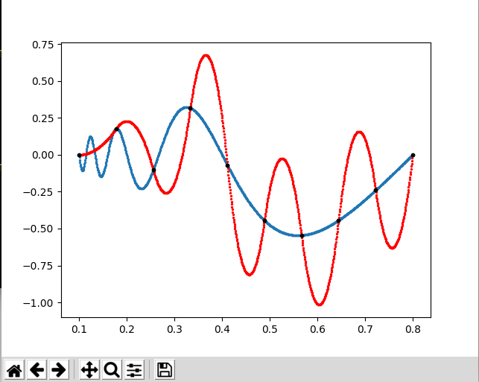

Wykres 1: Interpolacja splajnami drugiego stopnia dla 10 węzłów przy warunku brzegowym związanym z wartością pochodnej na krańcu przedziału
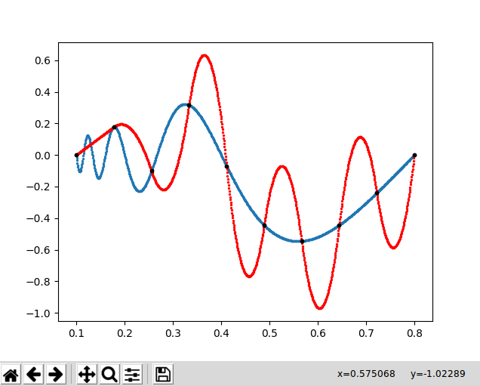

Wykres 2: Interpolacja splajnami drugiego stopnia dla 10 węzłów przy warunku brzegowym liniowości pierwszego splajnu

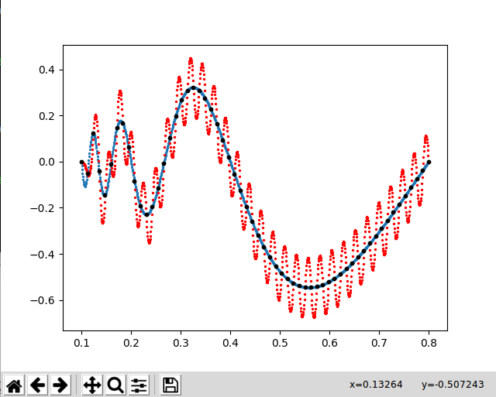

Wykres 3: Interpolacja splajnami drugiego stopnia dla 60 węzłów przy warunku brzegowym związanym z wartością pochodnej na krańcu przedziału

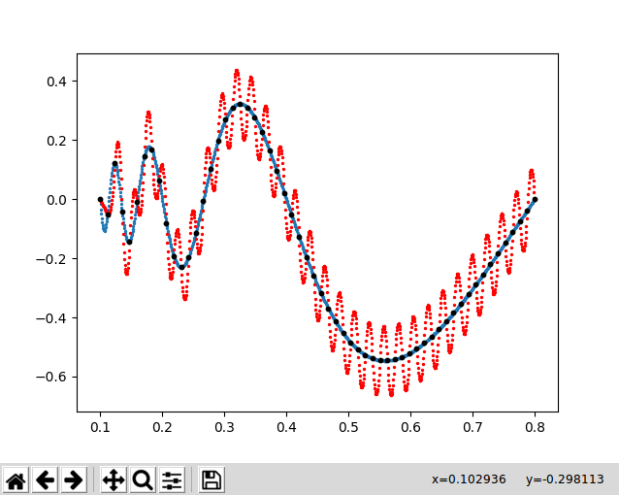

Wykres 4: Interpolacja splajnami drugiego stopnia dla 60 węzłów przy warunku brzegowym liniowości pierwszego splajnu
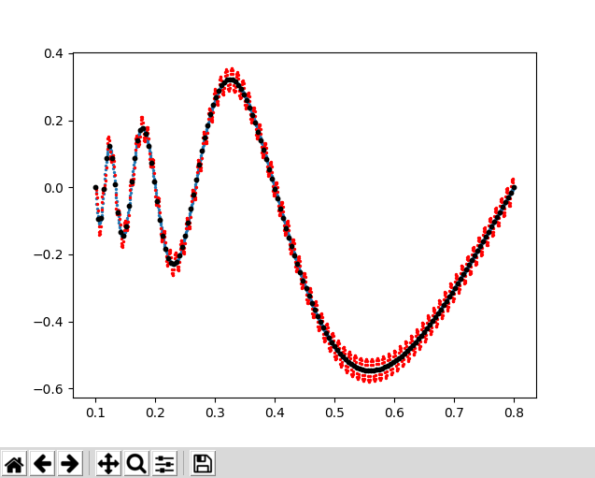

Wykres 5: Interpolacja splajnami drugiego stopnia dla 150 węzłów przy warunku brzegowym związanym z wartością pochodnej na krańcu przedziału
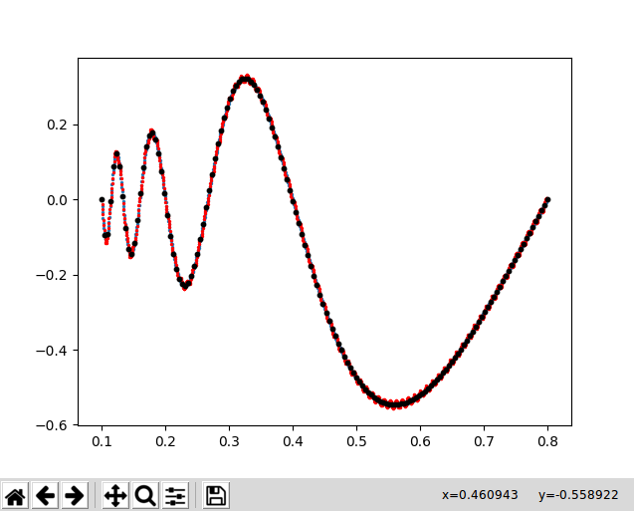

Wykres 6: Interpolacja splajnami drugiego stopnia dla 150 węzłów przy warunku brzegowym liniowości pierwszego splajnu

Na wykresach wyraźnie widać główny problem interpolacji funkcjami sklejanymi drugiego stopnia: nawet jeżeli otrzymane przybliżenie jest dokładne (mały błąd), to i tak nawet przy dużej liczbie przedziałów otrzymana funkcja nie odwzorowuje wiernie funkcji interpolowanej, tylko oscyluje pomiędzy kolejnymi węzłami (wyraźnie widoczne na wykresach „pagórki” i „doliny”).

2.Celem ćwiczenia było wykonanie analogicznej analizy jak w ćwiczeniu 1, tym razem dla splajnów trzeciego stopnia. Wybrano następujące warunki brzegowe:
-naturalny (druga pochodna w końcach badanego przedziału wynosi zero)
-ściśnięty (clamped - pierwsza pochodna w końcach badanego przedziału wynosi zero)

Analizę wykonano dla takiej samej liczby węzłów jak w ćwiczeniu 1 i tego samego sposobu obliczania błędu w celu otrzymania jak najlepiej widocznego porównania splajnów drugiego i trzeciego stopnia. Wyniki znajdują się w poniższej tabeli.

 | natural | clamped
10 | 2.4191243596054623 | 2.291097419057086
20 | 1.216223933727388 | 1.1338176528032347
30 | 0.7264613922013936 | 0.5531314799602293
50 | 0.3299736529145318 | 0.35552649101951894
60 | 0.15616291518044922 | 0.2232063765612308
70 | 0.07302812790317705 | 0.14906985483999718
80 | 0.03817705243795085 | 0.11426628487987961
90 | 0.020251661624656733 | 0.08824540271383136
100 | 0.011796834716736636 | 0.07317891162976967
150 | 0.0015781413646934624 | 0.03875750654098094
200 | 0.00039591229015972063 | 0.024339788429132824
500 | 8.03107526427446e-06 | 0.005800911206704231
Tabela 2: dokładność interpolacji funkcjami sklejanymi trzeciego stopnia dla 10, 20, 30, 50, 60, 70, 80, 90, 100, 150, 200 i 500 węzłów dla dwóch warunków brzegowych (natural
i clamped)

Widzimy, że otrzymane wyniki są znacznie lepsze niż w przypadku splajnów drugiego stopnia. Już dla 30 węzłów otrzymana funkcja różni się bardzo niewiele od zadanej. Jeśli chodzi o zastosowane warunki brzegowe, to dla liczby węzłów, dla której zaczynamy otrzymywać bardzo dobre przybliżenia (30 i więcej) lepiej sprawdza się warunek naturalny, ale nawet dla warunku clamped otrzymane przybliżenie jest satysfakcjonujące. Dla mniejszej liczby węzłów lepszy jest warunek clamped, ale również w tym przypadku otrzymane różnice są niewielkie.

Poniżej znajdują się wykresy dla wybranych przypadków. Na niebiesko zaznaczono funkcję interpolowaną, a na czerwono funkcję interpolującą.
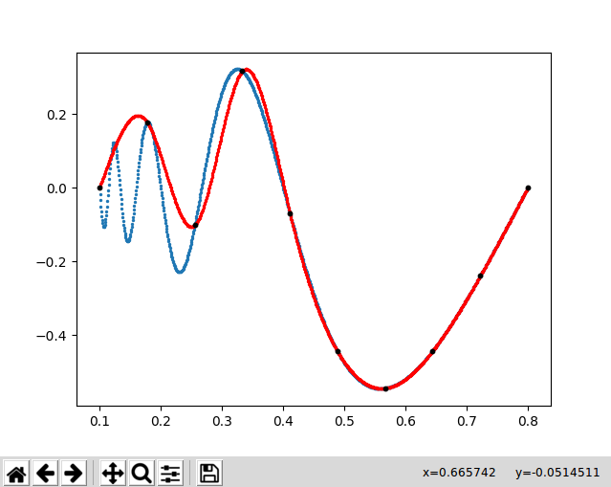

Wykres 7: Interpolacja splajnami trzeciego stopnia dla 10 węzłów przy warunku brzegowym natural

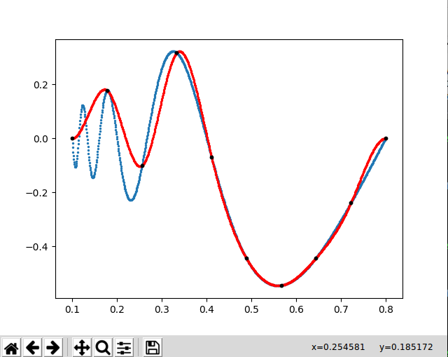

Wykres 8: Interpolacja splajnami trzeciego stopnia dla 10 węzłów przy warunku brzegowym clamped

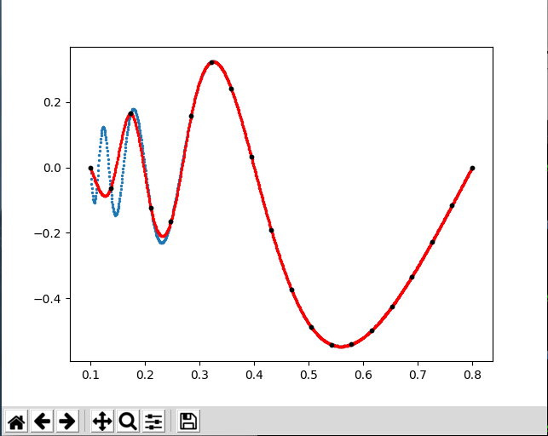

Wykres 9: Interpolacja splajnami trzeciego stopnia dla 20 węzłów przy warunku brzegowym natural

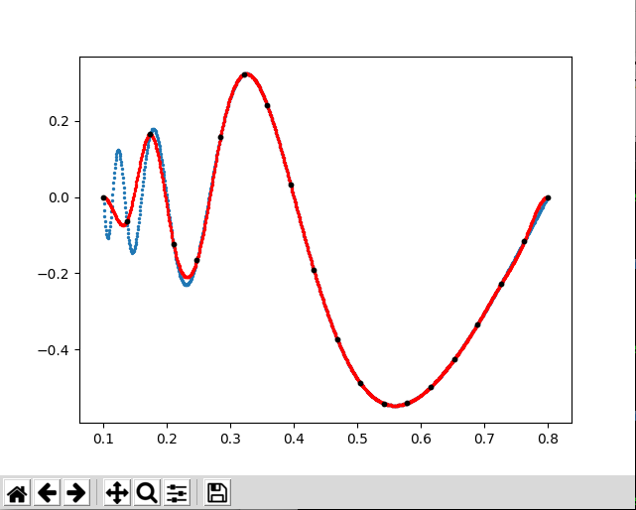

Wykres 10: Interpolacja splajnami trzeciego stopnia dla 20 węzłów przy warunku brzegowym clamped
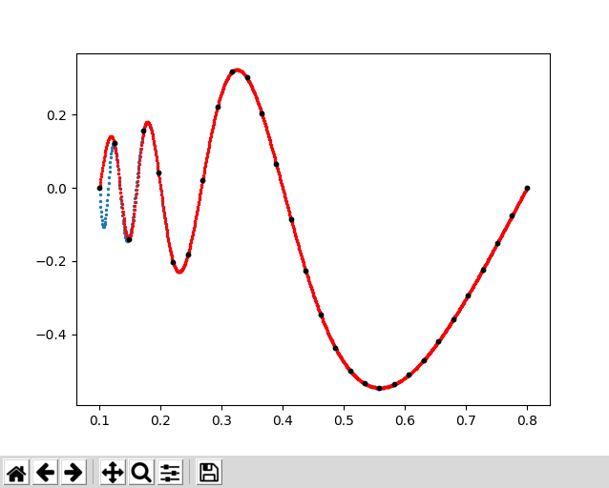

Wykres 11: Interpolacja splajnami trzeciego stopnia dla 30 węzłów przy warunku brzegowym natural

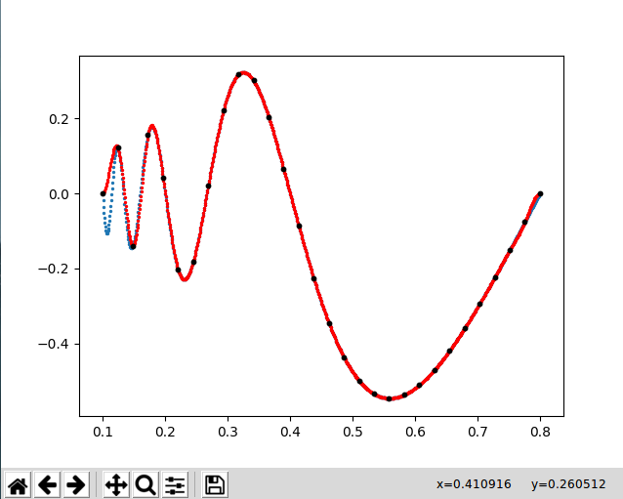

Wykres 12: Interpolacja splajnami trzeciego stopnia dla 30 węzłów przy warunku brzegowym clamped

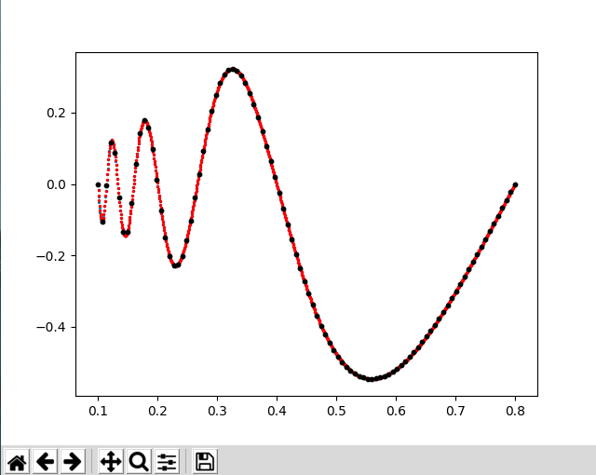

Wykres 13: Interpolacja splajnami trzeciego stopnia dla 100 węzłów przy warunku brzegowym natural

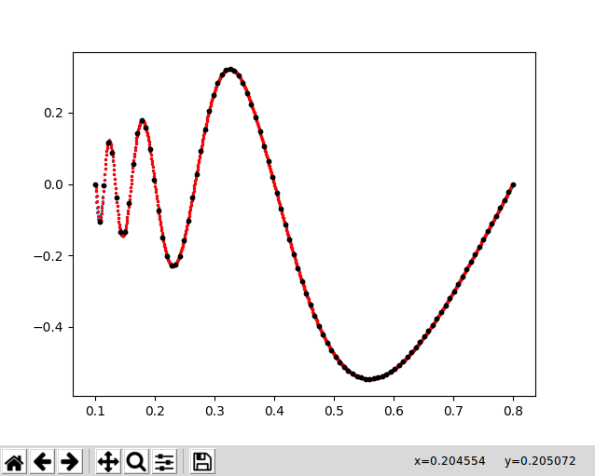

Wykres 14: Interpolacja splajnami trzeciego stopnia dla 100 węzłów przy warunku brzegowym clamped

Widzimy, że do 30 węzłów wykresy w obu przypadkach wyglądają podobnie, a jedyną różnicą jest łuk pojawiający się przy drugim końcu przedziału dla warunku clamped. Podobną różnicę można co prawda dostrzec na początku przedziału, ale tam nie gra to znaczenia, bo przybliżona funkcja i tak jest niedokładna i w ogóle nie pokrywa się z funkcją interpolowaną. Oznacza to, że w praktyce nawet jeżeli błąd będzie nieco większy, to lepiej stosować warunek natural, bo wtedy na drugim końcu otrzymujemy lepsze przybliżenie. Przy 30 węzłach łuk ten jest wciąż widoczny, ale jest on już bardzo mały, natomiast na wykresie dla 100 węzłów widzimy, że niezależnie od zastosowanego warunku brzegowego błąd jest tak mały, że wykresy funkcji interpolowanej i interpolującej pokrywają się.

Ostatecznie splajny trzeciego stopnia są zdecydowanie lepsze niż drugiego, bo tutaj nie mamy oscylacji charakterystycznych dla splajnów drugiego stopnia. Ponadto dokładność otrzymanych wyników pozwala wywnioskować, że w praktyce nie ma potrzeby wykorzystywać splajnów wyższego stopnia niż trzeci.

